DevConnect

Web portal za IT oglase

Specifikacija zahteva

Verzija 1.3

Pregled izmena

|  |  |  |  |
| --- | --- | --- | --- |
| **Datum** | **Verzija** | **Opis** | **Autor** |
| 14.11.2024 | Nacrt | Inicijalna verzija | Dzejlana |
| 21.11.2024. | Nacrt | Druga verzija | Dzejlana |
| 03.12.2024 | Nacrt | Treća verzija | Dzejlana |
|  |  |  |  |

Sadržaj

Specifikacija zahteva

# Cilj dokumenta

Cilj ovog dokumenta je specifikacija zahteva u pogledu detaljnog opisa slučajeva korišćenja DevConnect portala.

# Opseg dokumenta

Dokument se odnosi na DevConnect portal koji će biti razvijen od strane tima SkillsUnion. Namena sistema je efikasno pregledavanje, pretraživanje i prijavljivanje na IT oglase (dostavljanjem svog CV-ja).

# Reference

Spisak korišćene literature:

1. DevConnect– Predlog projekta, SKU-DevConnect-01, V1.0, 2024, SkillsUnion.
2. DevConnect – Planirani raspored aktivnosti na projektu, V1.0, 2024, SkillsUnion.
3. DevConnect – Plan realizacije projekta, V1.0, 2024, SkillsUnion.
4. DevConnect – Vizija sistema, V1.0, 2024, SkillsUnion.

# Pregled slučajeva korišćenja

Osnovni UML dijagram koji prikazuje korisnike i slučajeve korišćenja DevConnect portala prikazan je na sledećoj slici:

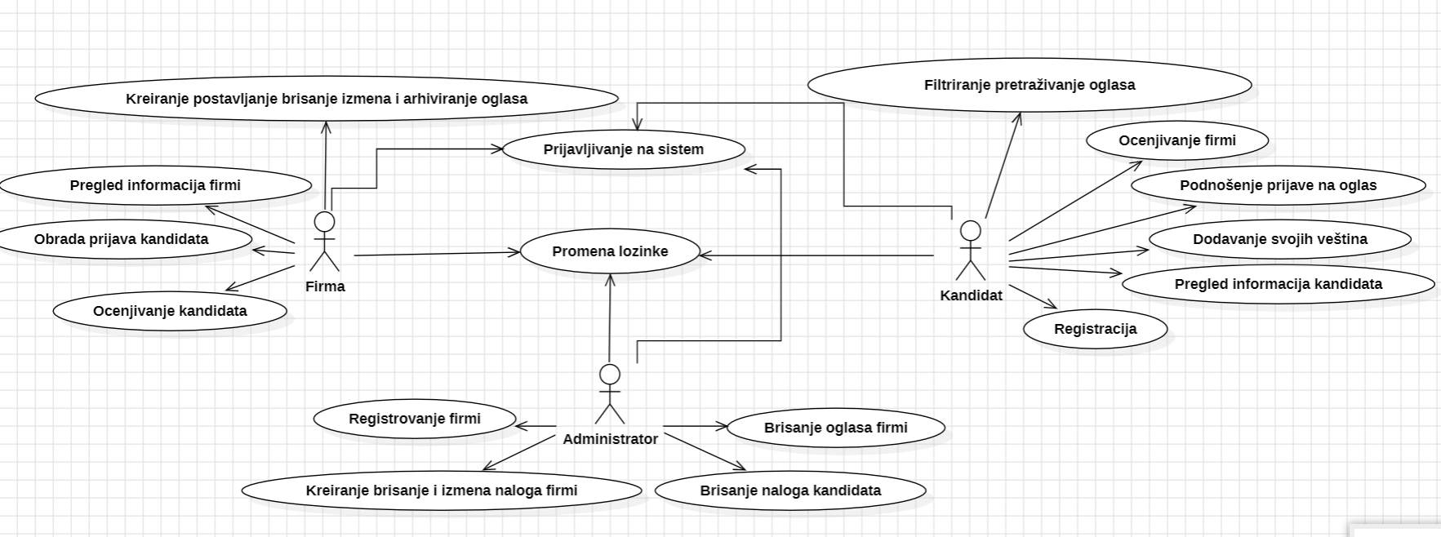

Slučajevi korišćenja *pregled informacija firmi, pregled informacija kandidata, kreiranje brisanje izmena naloga firmi, kreiranje postavljanje brisanje izmena arhiviranje oglasa, obrada prijava kandidata, i o*buhvataju složenije radnje koje se mogu razložiti dalje na pojedinačne slučajeve korišćenja.

Detaljni UML dijagram za slučaj korišćenja *pregled informacija firmi*  je prikazan na sledećoj slici:

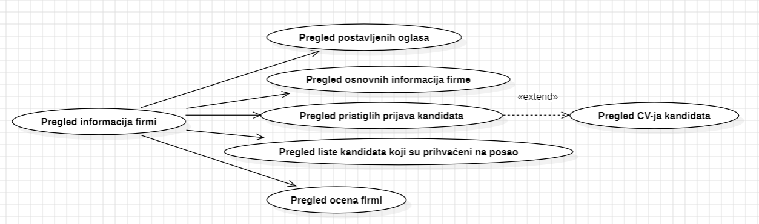

Detaljni UML dijagram za slučaj korišćenja *pregled informacija kandidata* je prikazan na sledećoj slici:

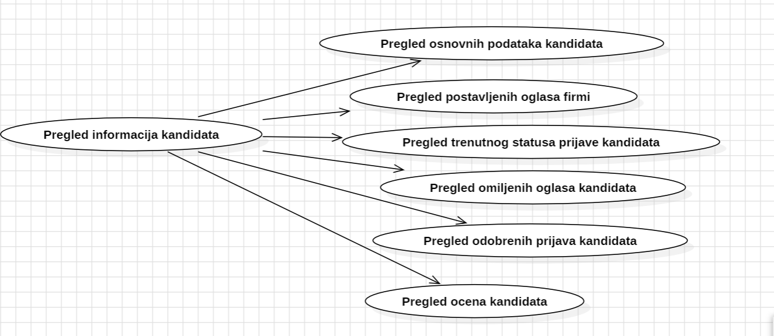

Detaljni UML dijagram za slučaj korišćenja *kreiranje, brisanje i izmena naloga firmi je prikazan na sledećoj slici:*

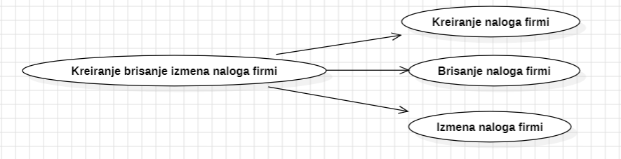

Detaljni UML dijagram za slučaj korišćenja *kreiranje, postavljanje, brisanje, izmena i arhiviranje oglasa je prikazan na sledećoj slici:*

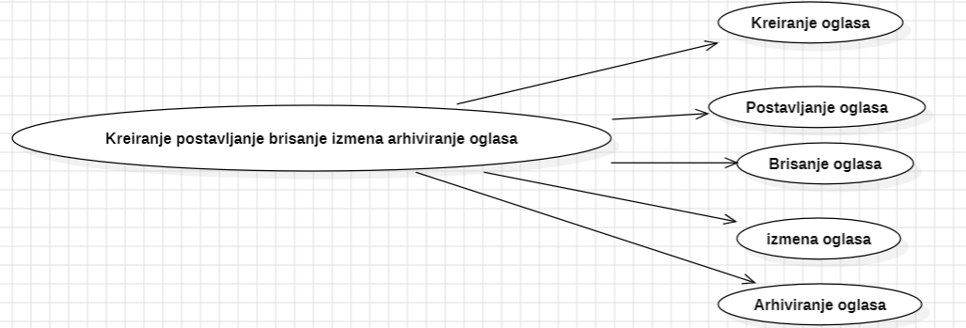

Detaljni UML dijagram za slučaj korišćenja *obrada prijava kandidata prikazan na sledećoj slici:*

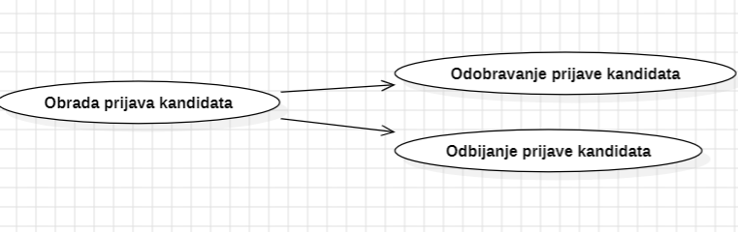

# Profili korisnika

Identifikovani su sledeći profili korisnika portala DevConnect:

## Administrator

Administrator je korisnik sa potpunim pristupom portalu, što uključuje pregled postavljenih oglasa, listu svih firmi i svih kandidata koji su registrovani. Njegova uloga uključuje konfiguraciju naloga za firme što obuhvata kreiranje, izmenu i brisanje tih naloga i samo brisanje naloga kandidata. Pored toga, administrator upravlja postavljenim oglasima, što uključuje mogućnost njihovog brisanja.

## Firma

Firma je korisnik koji predstavlja IT kompaniju koja traži odgovarajuće kandidate putem oglasa. Njena uloga uključuje kreiranje, menjanje, postavljanje, brisanje i arhiviranje svojih oglasa. Donosi odluku o odobrenju ili odbijanju prijave kandidata na osnovu pregleda njihovih CV-jeva, a takođe ima mogućnost pregleda svojih informacija. Pruža informacije o toku intervjua kandidatima čija je prijava odobrena i može ih ocenjivati. Ima pristup listi zaposlenih kandidata.

## Kandidat

Kandidat je korisnik čija uloga uključuje prijavu i dostavljanje svog CV-ja (putem ubacivanja pdf dokumenta) na IT oglase koji ga interesuju. Nakon prijavljivanja imaće uvid u status svoje prijave (da li je odobrena, na čekanju ili odbijena). Ima mogućnost da sačuva omiljene oglase, filtrira prema svojim preferencijama, ocenjuje firme, kao i da pregleda svoje odobrene prijave.

# Opis slučajeva korišćenja

## Kreiranje naloga firmi

**Kratak opis:**

Kreiranje (registrovanje) naloga sa početne stranice za firme koje žele da postavljaju svoje oglase na portal.

**Akteri:**

Administrator

**Preduslovi:**

Korisnik mora biti ulogovan na portal.

**Osnovni tok:**

1. Korisnik klikom na dugme za dodavanje nove firme otvara dijalog u kojem je potrebno uneti podatke za registraciju firme.
2. Korisnik treba da izabere dugme kojim će sačuvati unos ukoliko je uspešno popunio sva polja, ili dugme za otkazivanje ukoliko želi da odustane od kreiranja naloga za firmu.

**Izuzeci:**

Ukoliko korisnik ne ispuni sva polja, javlja se izuzetak “All fields are required”.

**Posledice:**

Uspešno napravljen novi korisnički nalog firme koji se prikazuje na početnoj stranici.

**Dijagram sekvence:**

...

## Brisanje naloga firmi

**Kratak opis:**

Brisanje korisničkog naloga firme sa početne stranice, koja odluči da ne želi nastaviti sa korišćenjem usluga DevConnect portala.

**Akteri:**

Administrator

**Preduslovi:**

Korisnik mora biti ulogovan na portal a korisnički nalog firme mora biti kreiran.

**Osnovni tok:**

1. Korisnik klikom na dugme “Delete” otvara dijalog kojim se potvrđuje brisanje naloga firmi.
2. Korisnik klikom na dugme “Yes” briše nalog, a klikom na dugme “Cancel” odustaje od brisanja naloga.

**Izuzetci:**

Nema.

**Posledice:**

Uspešno obrisan korisnički nalog firme.

**Dijagram sekvence:**

...

## Izmena naloga firmi

**Kratak opis:**

Izmena osnovnih podataka firme sa početne stranice po njenom zahtevu.

**Akteri:**

Administrator

**Preduslovi:**

Korisnik mora biti ulogovan na portal a korisnički nalog firme mora biti kreiran.

**Osnovni tok:**

1. Korisnik klikom na dugme "Edit" otvara dijalog u kojem su prikazani osnovni podaci firme.
2. Korisnik vrši izmene osnovnih podataka firme u skladu sa zahtevom.
3. Korisnik klikom na dugme "Save" čuva izmene, dok klikom na dugme "Cancel" odustaje od izmena.

**Izuzetci:**

Nema.

**Posledice:**

Uspešno izmenjeni osnovni podaci firme koji se prikazuju na početnoj stranici.

**Dijagram sekvence:**

...

## Kreiranje oglasa

**Kratak opis:**

Kreiranje IT oglasa sa početne stranice.

**Akteri:**

Firma

**Preduslovi:**

Korisnik mora biti ulogovan na portal.

**Osnovni tok:**

1. Korisnik klikom na dugme za kreiranje oglasa “Create” otvara dijalog u kojem su prikazana prazna polja koja treba popuniti.
2. Korisnik popunjava polja.

**Izuzetci:**

Ako korisnik ne popuni sva polja, javlja se izuzetak “All fields are required”.

**Posledice:**

Uspešno kreiran oglas od strane firme koji se prikazuje na početnoj stranici.

**Dijagram sekvence:**

...

## Postavljanje oglasa

**Kratak opis:**

Postavljanje oglasa na početnu stranicu nakon uspešnog kreiranja.

**Akteri:**

Firma

**Preduslovi:**

Ispunjena polja sa osnovnim podacima oglasa.

**Osnovni tok:**

1. Korisnik klikom na dugme “Post”, postavlja oglas na početnu stranicu.
2. Korisnik klikom na dugme “Cancel” odustaje od postavljanja oglasa.

**Izuzetci:**

Nema.

**Posledice:**

Uspešno postavljen oglas na početnu stranicu.

**Dijagram sekvence:**

...

## Brisanje oglasa

**Kratak opis:**

Brisanje postavljenog oglasa sa početne stranice.

**Akteri:**

Administrator, Firma

**Preduslovi:**

Korisnik mora biti ulogovan na portal, a oglas mora biti postavljen.

**Osnovni tok:**

1. Korisnik klikom na dugme “Delete” otvara dijalog kojim se potvrđuje brisanje oglasa firmi.
2. Korisnik klikom na dugme “Yes” briše oglas, a klikom na dugme “Cancel” odustaje od brisanja oglasa.

**Izuzetci:**

Nema.

**Posledice:**

Uspešno obrisan oglas sa početne stranice.

**Dijagram sekvence:**

...

## Izmena oglasa

**Kratak opis:**

Izmena postavljenog oglasa sa početne stranice prema potrebama korisnika.

**Akteri:**

Firma

**Preduslovi:**

Korisnik mora biti ulogovan na portal a oglas mora biti postavljen.

**Osnovni tok:**

1. Korisnik klikom na dugme "Edit" otvara dijalog u kojem su prikazani trenutni podaci o oglasu.
2. Korisnik vrši izmene trenutnih podataka oglasa u skladu sa zahtevom.
3. Korisnik klikom na dugme "Save" čuva izmene, dok klikom na dugme "Cancel" odustaje od izmena.

**Izuzetci:**

Ako korisnik ne popunis sva polja javlja se izuzetak “All fields are required”.

**Posledice:**

Uspešno izmenjen oglas koji se prikazuje na početnoj stranici.

**Dijagram sekvence:**

...

## Arhiviranje oglasa

**Kratak opis:**

Arhiviranje oglasa koji korisnik ne želi da obriše sa početne stranice.

**Akteri:**

Firma

**Preduslovi:**

Oglas mora biti postavljen.

**Osnovni tok:**

1. Korisnik klikom na dugme “Archive”, arhivira željeni oglas.

**Izuzetci:**

Nema.

**Posledice:**

Uspešno arhiviran oglas koji se više ne prikazuje na stranici.

**Dijagram sekvence:**

...

## Odobravanje prijave kandidata

**Kratak opis:**

Proces odobravanja prijave kandidata sa stranice “Received applications” nakon pregleda i procene njihove podobnosti za određeni oglas.

**Akteri:**

Firma.

**Preduslovi:**

Firma je postavila oglas sa definisanim kriterijumima za prijavu.

Kandidat je uspešno poslao prijavu na oglas.

Firma je pregledala pristigli oglas.

**Osnovni tok:**

1. Korisnik pregleda pristigle prijave kandidata.
2. Nakon pregleda prijave, klikom na dugme “Approve” odobrava se prijava.

**Izuzetci:**

Nema.

**Posledice:**

Uspešno pregledana prijava koja se uklanja sa stranice “Received applications” i prikazuje se na stranici “Approved applications.”

**Dijagram sekvence:**

...

## Odbijanje prijave kandidata

**Kratak opis:**

Proces odbijanja prijave kandidata sa stranice “Received applications” nakon pregleda i procene njihove podobnosti za određeni oglas.

**Akteri:**

Firma

**Preduslovi:**

Firma je postavila oglas sa definisanim kriterijumima za prijavu.

Kandidat je uspešno poslao prijavu na oglas.

Firma je pregledala pristigli oglas.

**Osnovni tok:**

1. Korisnik pregleda pristigle prijave kandidata.
2. Nakon pregleda prijave, klikom na dugme “Decline” odbija se prijava.

**Izuzetci:**

Nema.

**Posledice:**

Uspešno pregledana prijava koja se uklanja sa stranice “Received applications”.

**Dijagram sekvence:**

...

## Pregled osnovnih informacija firme

**Kratak opis:**

Pregledavanje osnovnih informacija firme sa stranice “My account”.

**Akteri:**

Firma

**Preduslovi:**

Korisnik mora biti ulogovan na portal.

**Osnovni tok:**

1. Prikazuju se osnovni podaci firme u tabeli.

**Izuzetci:**

Nema.

**Posledice:**

Prikazani osnovni podaci firme.

**Dijagram sekvence:**

## Pregled pristiglih prijava kandidata

**Kratak opis:**

Pregled pristiglih prijava kandidata.

**Akteri:**

Firma

**Preduslovi:**

Korisnik je ulogovan na portal.

Kandidati moraju uspešno da posalju prijavu.

**Osnovni tok:**

1. Korisnik otvara “Received applications” i prikazuje mu se lista pristiglih prijava.
2. U okviru prijave, korisniku se prikazuje dugme “Review the application”.
3. Otvara se dijalog sa osnovnim informacijama o kandidatu.

**Izuzetci:**

Nema.

**Posledice:**

Uspešno pregledana prijava kandidata.

**Dijagram sekvence:**

...

## Pregled CV-ja kandidata

**Kratak opis:**

Pregled CV-ja kandidata sa pristigle prijave.

**Akteri:**

Firma

**Preduslovi:**

Korisnik mora biti ulogovan.

Korisnik je otvorio prijavu konkretnog kandidata

**Osnovni tok:**

1. Korisnik klikom na dugme “View CV” otvara CV od kandidata.

**Izuzetci:**

Nema.

**Posledice:**

Uspešno pregledan CV kandidata.

**Dijagram sekvence:**

...

## Pregled osnovnih podataka kandidata

**Kratak opis:**

Pregled osnovnih podataka kandidata sa stranice “My account”.

**Akteri:**

Kandidat

**Preduslovi:**

Korisnik mora biti ulogovan na portal.

**Osnovni tok:**

1. Korisnik bira “My account” sa menija i prikazuju se njegovi osnovni podaci u tabeli.

**Izuzetci:**

Nema.

**Posledice:**

Uspešno pregledani osnovni podaci kandidata.

**Dijagram sekvence:**

...

## Pregled postavljenih oglasa firmi

**Kratak opis:**

Pregled postavljenih oglasa na stranici “Home page”.

**Akteri:**

Kandidat, Firma, Administrator

**Preduslovi:**

Korisnik je ulogovan na portal.

Firma je uspešno postavila oglas.

**Osnovni tok:**

1. Korisniku se prikazuju postavljeni oglasi na početnoj stranici.

**Izuzetci:**

Nema.

**Posledice:**

Uspešno pregledani postavljeni oglasi.

**Dijagram sekvence:**

...

## Pregled trenutnog statusa prijave kandidata

**Kratak opis:**

Pregled trenutnog statusa svoje prijave sa stranice “Applications”.

**Akteri:**

Kandidat

**Preduslovi:**

Korisnik mora biti ulogovan na portal.

Korisnik mora uspešno poslati svoju prijavu.

**Osnovni tok:**

1. Korisnik bira stranicu “Applications”.
2. Prikazuju se sve poslate prijave.
3. U okviru poslatih prijava stoje statusi “On hold”, “Approved”, “Declined”.

**Izuzetci:**

Nema

**Posledice:**

Uspešno pregledanje trenutnog statusa svoje prijave.

**Dijagram sekvence:**

...

## Pregled omiljenih oglasa kandidata

**Kratak opis:**

Pregled oglasa koje je korisnik sačuvao u omiljene na stranici “Favorites”.

**Akteri:**

Kandidat

**Preduslovi:**

Korisnik mora biti ulogovan na portal.

Korisnik je sačuvao oglas u omiljene.

**Osnovni tok:**

1. Korisnik bira “Favorites” sa menija.
2. Prikazuje se lista omiljenih oglasa.

**Izuzetci:**

Nema

**Posledice:**

Uspešno pregledani omiljeni oglasi kandidata.

**Dijagram sekvence:**

...

## Pregled odobrenih prijava kandidata

**Kratak opis:**

Pregled prijava koje su kandidatu uspešno odobrene.

**Akteri:**

Kandidat

**Preduslovi:**

Korisnik mora biti ulogovan na portal.

**Osnovni tok:**

1. Korisnik bira “Approved applications”
2. Prikazuje se lista odobrenih prijava.

**Izuzetci:**

Nema.

**Posledice:**

Uspešno pregledane odobrene prijave.

**Dijagram sekvence:**

...

**6.19** **Pregled ocena fimi**

**Kratak opis:**

Pregled ocena firmi koje su ostavili kandidati.

**Akteri:**

Firma

**Preduslovi:**

Korisnik mora biti ulogovan na portal, kandidat mora ostaviti ocenu firmi.

**Osnovni tok:**

1. Korisnik bira “My reviews” sa menija.
2. Prikazuje se lista kandidata i njihova ocena.

**Izuzetci:**

Nema.

**Posledice:**

Uspešno pregledane ocene firmi.

**Dijagram sekvence:**

...

**6.20 Pregled ocena kandidata**

**Kratak opis:**

Pregled ocena kandidata koje su firme ostavile na osnovu njihovog CV-ja.

**Akteri:**

Kandidat

**Preduslovi:**

Korisnik mora biti ulogovan na portal, firma mora ostaviti ocenu kandidatu.

**Osnovni tok:**

1. Korisnik bira “My reviews”.
2. Prikazuje se lista firmi i njihova ocena.

**Izuzetci:**

Nema.

**Posledice:**

Uspešno pregledane ocene kandidata.

**Dijagram sekvence:**

...

# Dodatni zahtevi

## Funkcionalnost

U ovom odeljku su specificirani funkcionalni zahtevi koji su zajednički za više slučajeva korišćenja.

DevConnect portal ne zahteva nikakve dodatne funkcionalnosti.

## Upotrebivost

U ovom odeljku su specificirani zahtevi koji su vezani za, ili utiču na upotrebivosti sistema koji se razvija.

**Korisnički interfejs prilagođen korisniku:**

Korisnički interfejs DevConnect portala će biti dizajniran tako da bude omogućeno jednostavno i intuitivno korišćenje bez potrebe za organizovanjem dodatne obuke.

## Pouzdanost

U ovom odeljku su specificirani zahtevi u pogledu pouzdanosti sistema koji se razvija.

**Dostupnost:**

DevConnect portal će biti dostupan 24 časa dnevno, 7 dana u nedelji. Vreme kada portal nije dostupan ne sme da pređe 10%.

**Srednje vreme između otkaza:**

Srednje vreme između dva sukcesivna otkaza ne sme da padne ispod 120 sati.

## Performanse

U ovom odeljku su specificirani zahtevi koji definišu željene performanse sistema koji se razvija.

**Broj korisnika koji simultano pristupaju:**

Sistem će da podrži do 1000 simultanih pristupa korisnika portalu.

**Vreme odziva za pristup bazi podataka:**

Vreme potrebno za pristupanje bazi podataka u cilju izvršenje nekog upita ne sme da veće od 5 sekundi.

## Podrška i održavanje

U ovom odeljku su specificirani zahtevi koji treba da poboljšaju stepen podrške i mogućnost održavanja sistema koji se razvija.

DevConnect portal ne zahteva posebnu podršku i održavanje.

## Ograničenja

U ovom odeljku su specificirana ograničenja kojih se treba pridržavati pri projektovanju sistema koji se razvija.

**Hardverska platforma:**

Klijentski deo sistema treba da ima mogućnost izvršavanja na bilo kom PC računaru sa minimum Pentium II procesorom i 128 MB RAM memorije.

Serverski deo sistema će raditi na PC računaru sa procesorom Pentium IV i 1GB RAM memorije.

**Tipovi Web čitača:**

Klijentski deo DevConnect portala će biti optimizovan za sledeće Web čitače: Internet Explorer 6.0 i noviji, Opera 8.0 i noviji, kao i Firefox (Mozilla).